

**Controle do Documento**

**Histórico de revisões**

| **Data** | **Autor** | **Versão** | **Resumo da atividade** |
| --- | --- | --- | --- |
| 25/11/2024 | David Deodato | 1.0 | Criação do documento |
| 26/11/2024 | David Deodato | 1.1 | Preenchimento da seção 1 (Componentes e recursos) |
| 27/11/2024 | David Deodato | 1.2 | Preenchimento da seção 2 (Guia de montagem) |
| 03/12/2024 | Milena Castro | 1.3 | Preenchimento da seção 7 (Troubleshooting) |
| 04/12/2024 | Kauan Massuia | 1.4 | Preenchimento da seção 4 (Guia de configuração) |
| 04/12/2024 | Thalyta Viana | 1.5 | Preenchimento da seção 6 (Possibilidade de descarte) |
| 05/12/2024 | Thalyta Viana | 1.6 | Revisão geral |
| 18/12/2024 | Thalyta Viana | 1.7 | Revisão final |

**Índice**

1. Componentes e Recursos 3

1.1. Introdução ao sistema 3

1.2. Componentes externos 3

1.3. Requisitos de conectividade 4

1.4. Componentes de Hardware 4

2. Guia de Montagem 6

2.1 Ferramentas necessárias 6

2.2 Componentes necessários 6

2.3 Montagem passo a passo 6

3. Guia de Instalação 8

3.1 Instalação do Arduino IDE 8

3.2 Instalação do Código 9

3.3 Ambiente Físico 11

4. Guia de Configuração 12

4.1 Conexão com Broker MQTT 12

4.1.1 Broker MQTT 12

4.1.2 Configuração com o Ubidots 12

4.1.3 Conexão com cliente MQTT em C++ 12

4.2 Configuração de ambiente 13

4.2.1 Criação da conta no Ubidots 13

4.2.2 Integrando o Ubidots com o protótipo 13

5. Guia de Operação 14

5.1. Monitoramento local 14

5.1.1. Sensores Integrados 14

5.1.2. Indicadores Visuais 14

5.2. Monitoramento Online 15

5.3. Disparo de Ações pelo Usuário 16

5.4. Contornando Imprecisões 16

6. Como descartar este dispositivo 17

7. Troubleshooting 19

Integrantes 21

# 1. Componentes e Recursos

Nesta parte do manual, aborda-se a finalidade do nosso sistema, bem como os principais elementos da nossa solução, explorando os componentes externos, requisitos necessários para a conectividade, funcionamento do módulo IoT de monitoramento do compressor e os seus principais componentes de hardware.

## 1.1. Introdução ao sistema

A solução do módulo para o compressor utiliza o microcontrolador ESP32, que é responsável por processar dados recebidos de sensores conectados, controlar componentes visuais e enviar informações para uma plataforma de monitoramento remoto. Os dados coletados permitem:

* Identificar situações críticas, como superaquecimento.
* Monitorar o estado operacional do compressor.
* Antecipar falhas mecânicas por meio de padrões de vibração.

## 1.2. Componentes externos

Para o uso e o funcionamento do dispositivo desenvolvido, expõe-se abaixo os componentes externos necessários para a implementação da solução.

**1. Dispositivos de Desenvolvimento Acesso à Plataforma:**

Computadores ou notebooks podem ser utilizados para acessar o dashboard de monitoramento, desenvolvido por meio da plataforma Ubidots que é de fácil acesso nos navegadores, possibilitando a visualização dos dados e o monitoramento da máquina

**2. Serviços em Nuvem**:

A plataforma Ubidots foi utilizada para o armazenamento e exibição dos dados coletados pelo dispositivo de monitoramento. Além disso, sua interface amigável e lowcode facilita a manipulação dos dados, desde o envio até a configuração de visualizações personalizadas, permitindo o desenvolvimento de dashboards dinâmicos e interativos para monitoramento em tempo real.

**3. Softwares e Aplicações:**

Para o desenvolvimento do código responsável pelo funcionamento do dispositivo utilizou-se o software Arduino IDE, uma ferramenta que possibilita desenvolver códigos em C++ na estrutura compatível com microcontroladores como o ESP32, utilizado na solução desenvolvida.

Quanto ao protocolo de comunicação, responsável pelo envio dos dados para a nuvem e pela troca de mensagens entre o ESP32 e o dashboard, foi utilizado o MQTT (Message Queuing Telemetry Transport). Esse protocolo de comunicação leve e eficiente permite a transmissão de dados em tempo real, garantindo a integração entre o dispositivo IoT e a plataforma de monitoramento na nuvem.

## 1.3. Requisitos de conectividade

Para o funcionamento adequado do dispositivo, além dos componentes externos, é fundamental atender a certos requisitos de conectividade, que garantem a comunicação eficiente entre o dispositivo e o sistema de monitoramento. Esses requisitos podem ser divididos da seguinte forma:

**1. Redes:**

* Para o envio dos dados em tempo real, é necessária uma conexão Wi-Fi com largura de banda suficiente para garantir a transmissão eficiente e contínua das informações.
* O dispositivo deve estar configurado com um endereço IP dinâmico ou fixo, dependendo da infraestrutura da rede, para garantir a comunicação constante com o broker MQTT.

**2. Protocolos de Rede:**

* Utiliza-se o MQTT (Message Queuing Telemetry Transport), protocolo de comunicação leve e eficiente, utilizado para a transmissão de dados entre os dispositivos IoT e o backend (nuvem). O MQTT garante a troca de mensagens de forma confiável, com baixa latência e alta eficiência.
* O protocolo HTTP é um protocolo secundário utilizado para o acesso ao dashboard no navegador, permitindo a visualização das métricas e dados coletados, como temperatura, vibração e ciclos.

**3. Especificações de Backend:**

* O Dashboard Ubidots configurado com widgets interativos para a visualização das métricas do sistema, como temperatura, vibração e ciclos, permite o monitoramento em tempo real.
* O Servidor MQTT Broker é responsável por intermediar a comunicação entre os sensores do dispositivo e a nuvem, garantindo a entrega e recepção de dados de forma eficiente.

## 1.4. Componentes de Hardware

Além dos componentes externos e dos requisitos de conectividade, os componentes de hardware são os elementos essenciais para a montagem e o funcionamento da solução desenvolvida. Sendo assim, apresenta-se abaixo os principais componentes do dispositivo:

Figura 01 - Componentes de Hardware do Módulo IoT

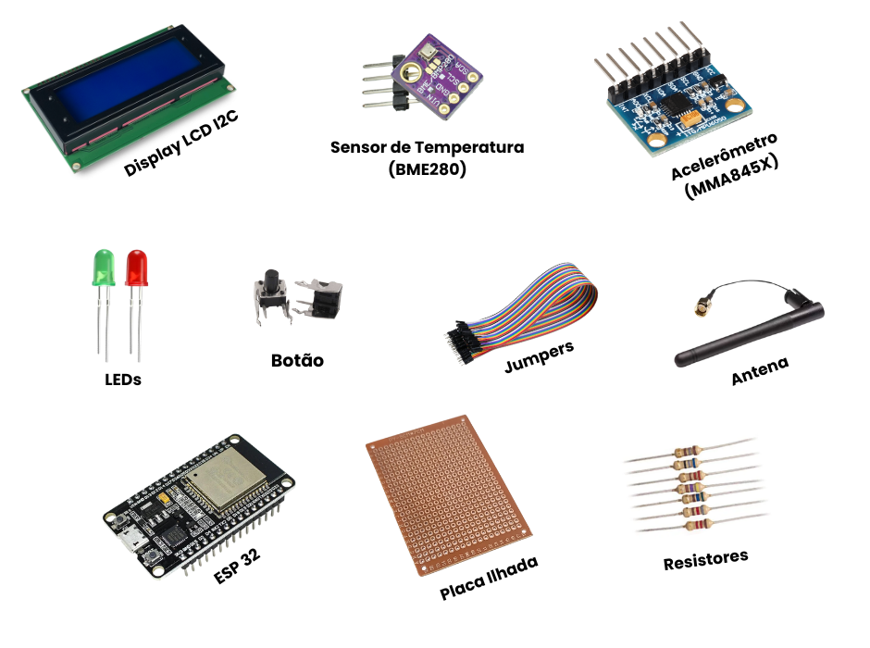

Fonte: Material produzido pela equipe Wall-i

Cada um dos componentes apresentados, possuem uma função específica que possibilita o monitoramento do compressor:

* Display LCD I2C - Utilizado para a visualização dos dados referentes a máquina.
* Sensor de Temperatura - Sensor utilizado para medir a temperatura da máquina.
* Acelerômetro - Sensor que mede a aceleração e possibilita o cálculo da vibração da máquina, para assim detectar se essa está ligada.
* LEDs - Indicador visual para fornecer um feedback visual sobre o status do compressor.
* Botão - Componente responsável por ativar a visualização das informações no display LCD.
* Jumpers - Fios utilizados para realizar as conexões dos componentes no circuito do módulo IoT.
* Antena - Dispositivo que tem como função realizar a recepção e transmissão de sinais RFID possibilitando a amplificação do sinal do microcontrolador ESP32.
* ESP32 - Microcontrolador utilizado para capturar e processar os dados dos sensores de temperatura e vibração, executar as funções lógicas determinadas no código desenvolvido e realizar a comunicação via Wi-Fi com o broker MQTT e o dashboard.
* Placa Ilhada - Componente utilizado para montagem e prototipagem do circuito eletrônico, facilitando a conexão entre os diferentes dispositivos do módulo IoT.
* Resistores - Componentes que tem como função limitar a passagem de corrente e ajustar a tensão elétrica em diferentes partes do circuito.

# 2. Guia de Montagem

Passo a Passo para a montagem

## 2.1 Ferramentas necessárias

* Chave de fenda
* Alicate de corte
* Caixa protetora (case)
* Ferro de solda e solda

## 2.2 Componentes necessários

* ESP32
* Antena Wi-Fi
* Fios Jumpers (Macho-Macho e Macho-Fêmea)
* LEDs (vermelho e verde)
* Sensor de temperatura BME280
* Display LCD 16x2 I2C
* Sensor de vibração MMA845
* Placa ilhada 5x7

## 

## 

## 

## 2.3 Montagem passo a passo

* **Passo 1:** Conecte o sensor de temperatura BME280 ao ESP32, por meio da placa ilhada, usando os jumpers, seguindo os pinos de alimentação (VCC e GND) e de dados (SCL e SDA).

Figura 03 - Conexão do Sensor BME280

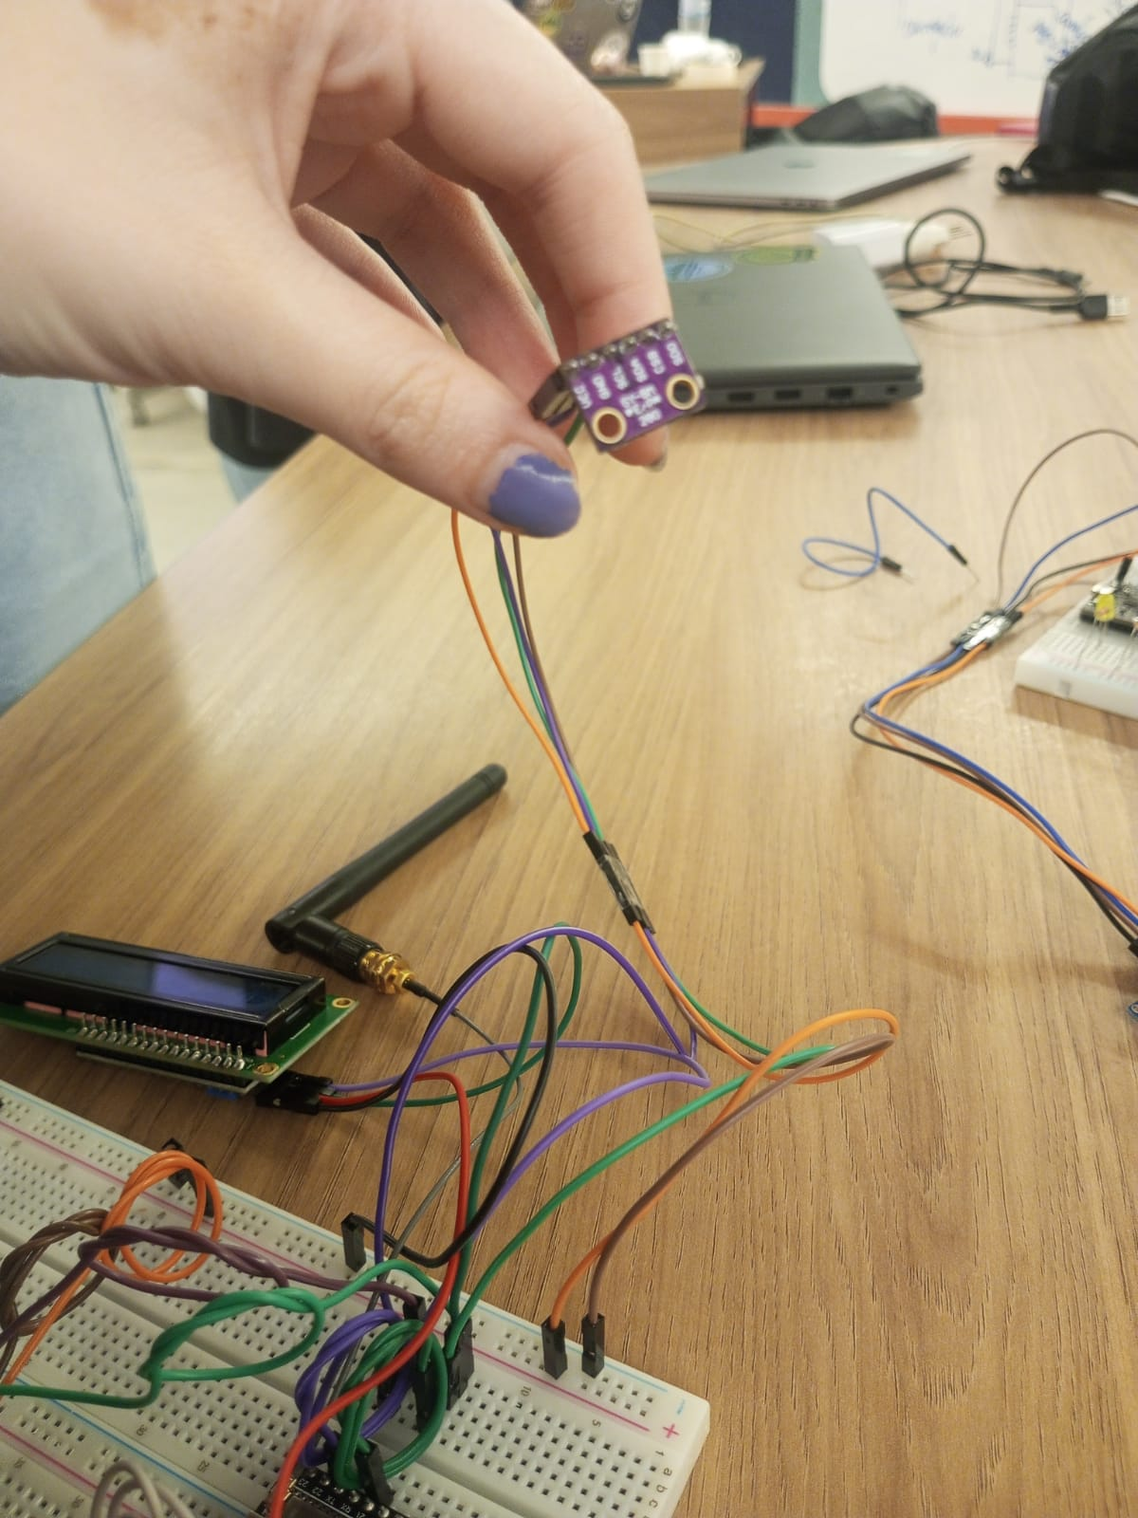

Fonte: Material produzido pelos autores

* **Passo 2**: Conecte o sensor de vibração MMA, por meio da placa ilhada, ao ESP32 nos pinos correspondentes, utilizando os jumpers para alimentação (VCC e GND) e sinal.

Figura 02 - Conexão do sensor de vibração MMA

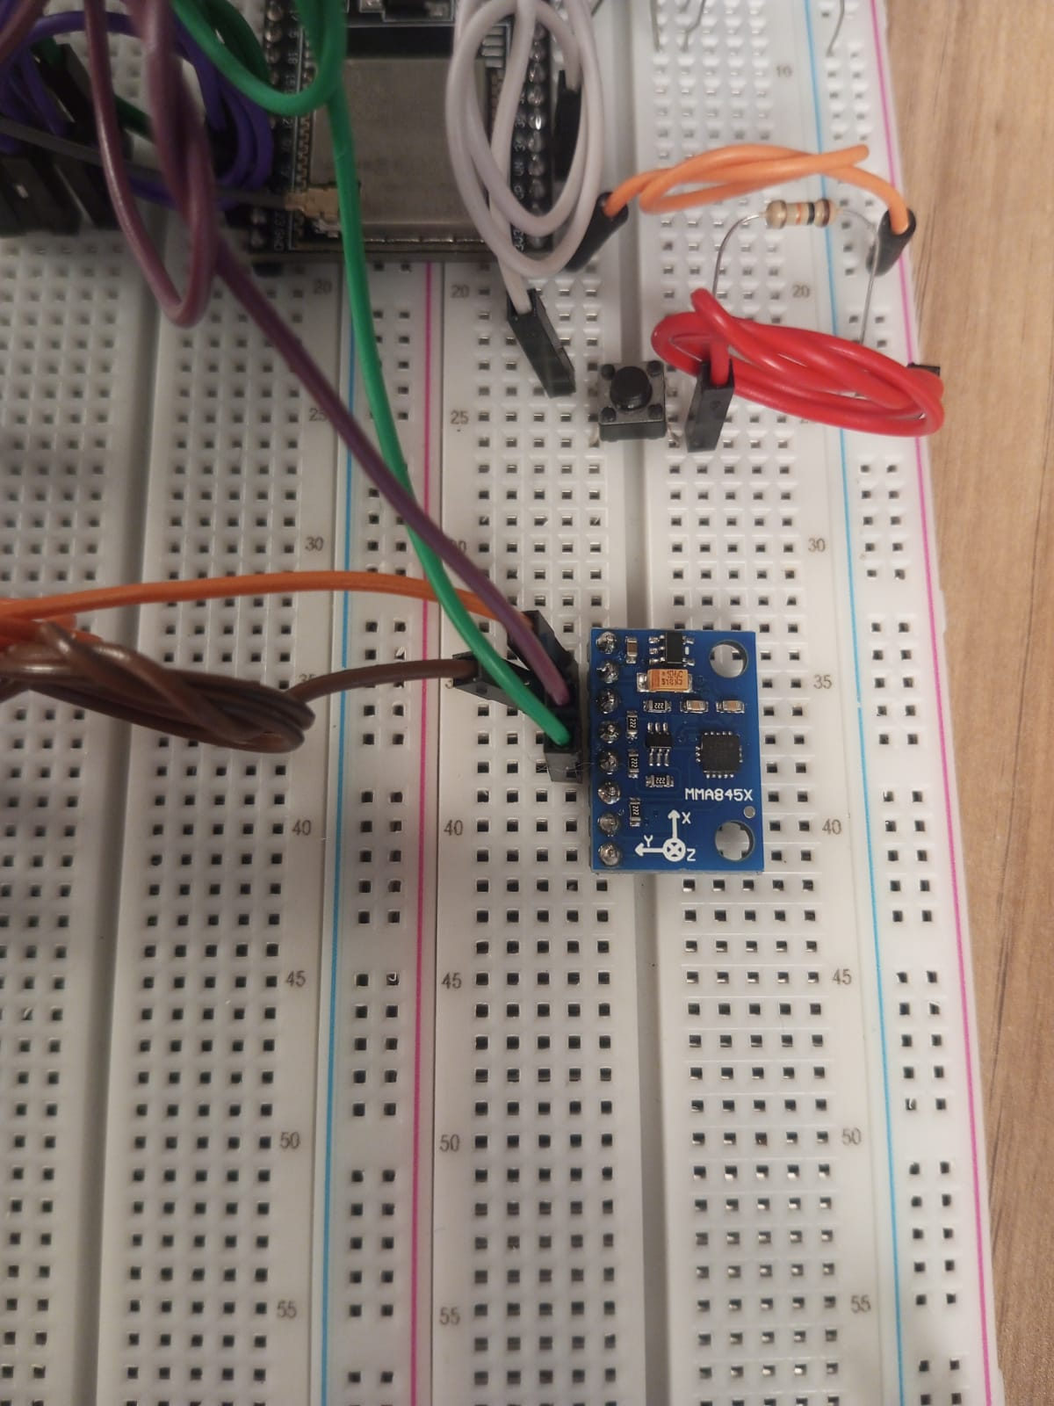

Fonte: Material produzido pelos autores

* **Passo 3**: Ligue os LEDs nos pinos digitais do ESP32 para sinalização de funcionamento. Use resistores para limitar a corrente, se necessário.

Figura 04 - Ligação dos LEDs nos pinos

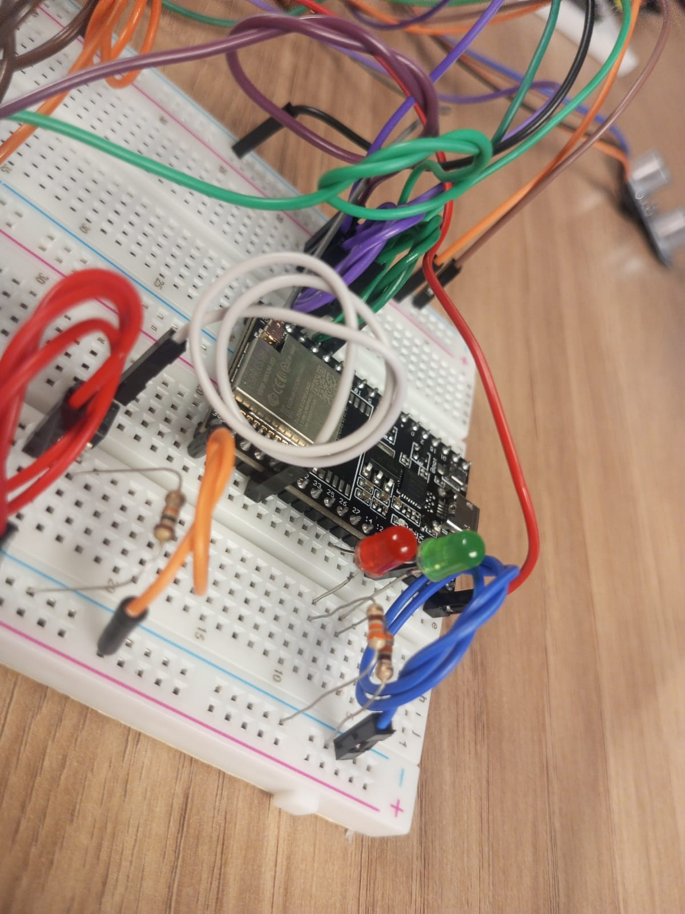

Fonte: Material produzido pelos autores

* **Passo 4**: Instale o display LCD, conectando seus pinos de alimentação e dados (como I2C), por meio da placa ilhada, ao ESP32.

Figura 05 - Instalação do display LCD

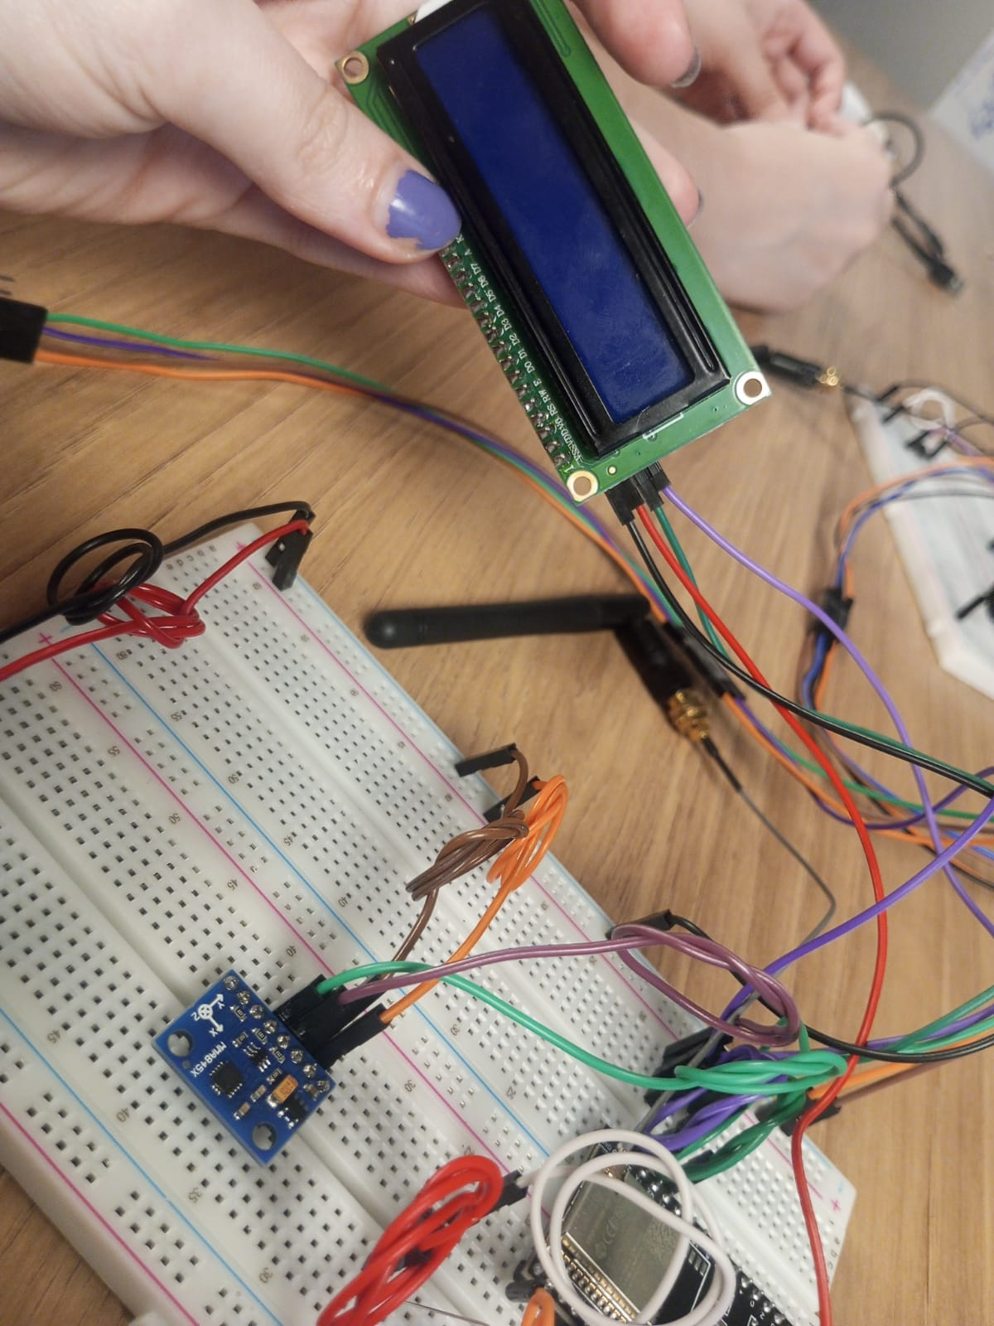

Fonte: Material produzido pelos autores

* **Passo 5:** Fixe a antena Wi-Fi no ESP32 e posicione-a para garantir o melhor sinal possível.

Figura 06 - Fixação da antena Wi-Fi no ESP

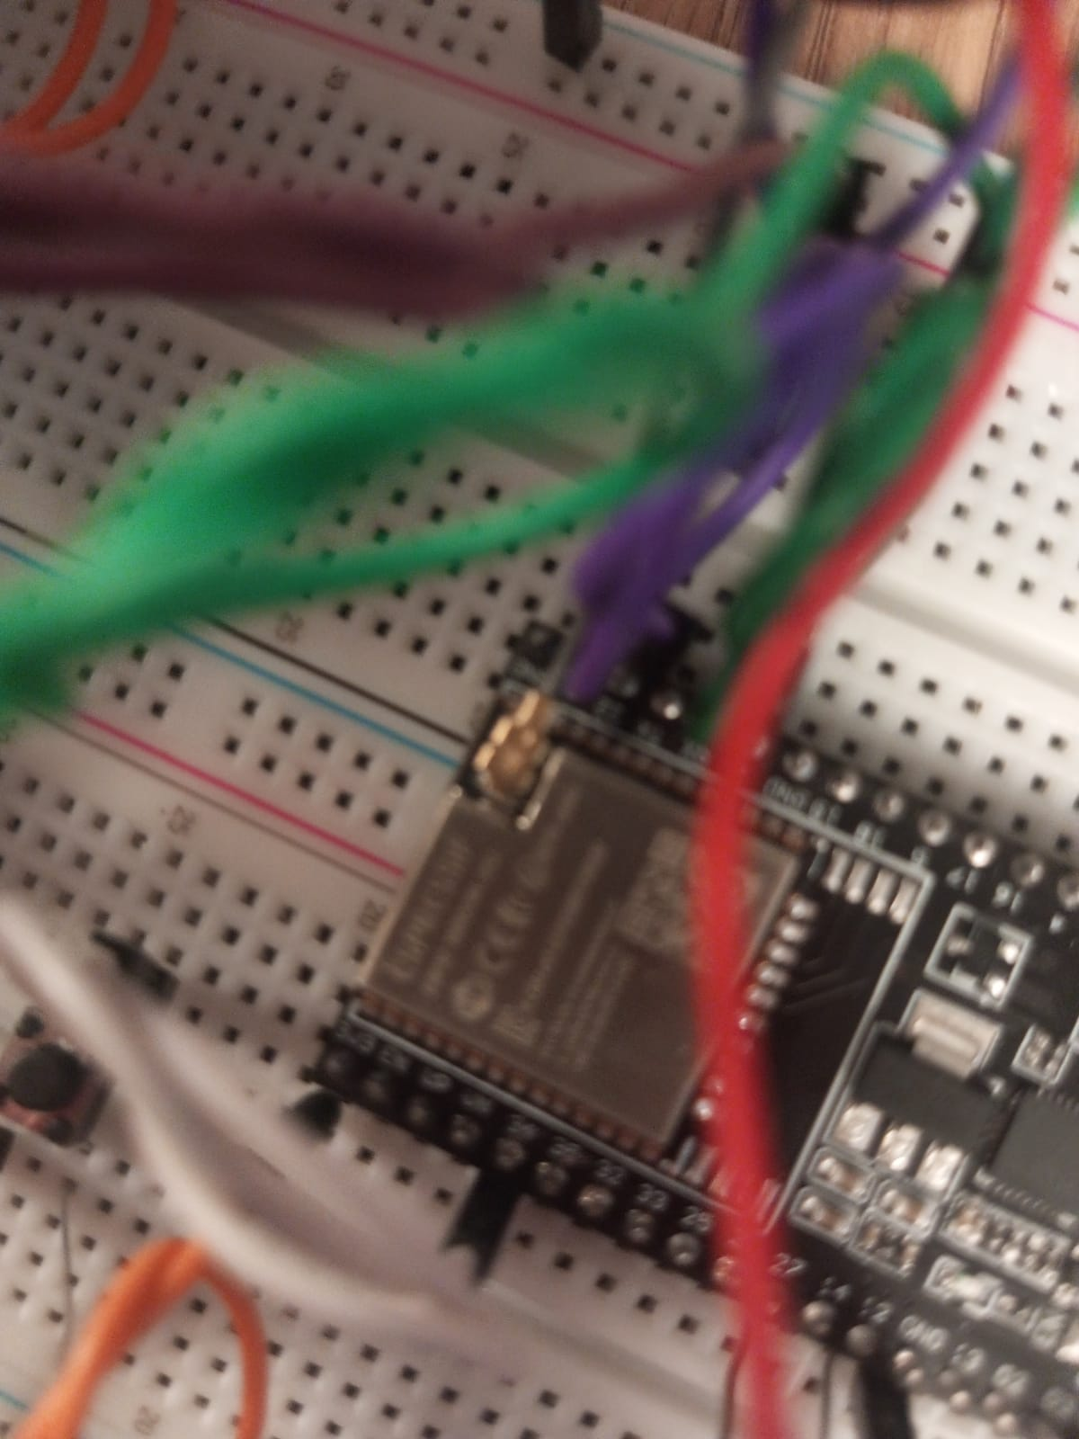

Fonte: Material produzido pelos autores

Figura 07 - Posicionamento da antena Wi-Fi

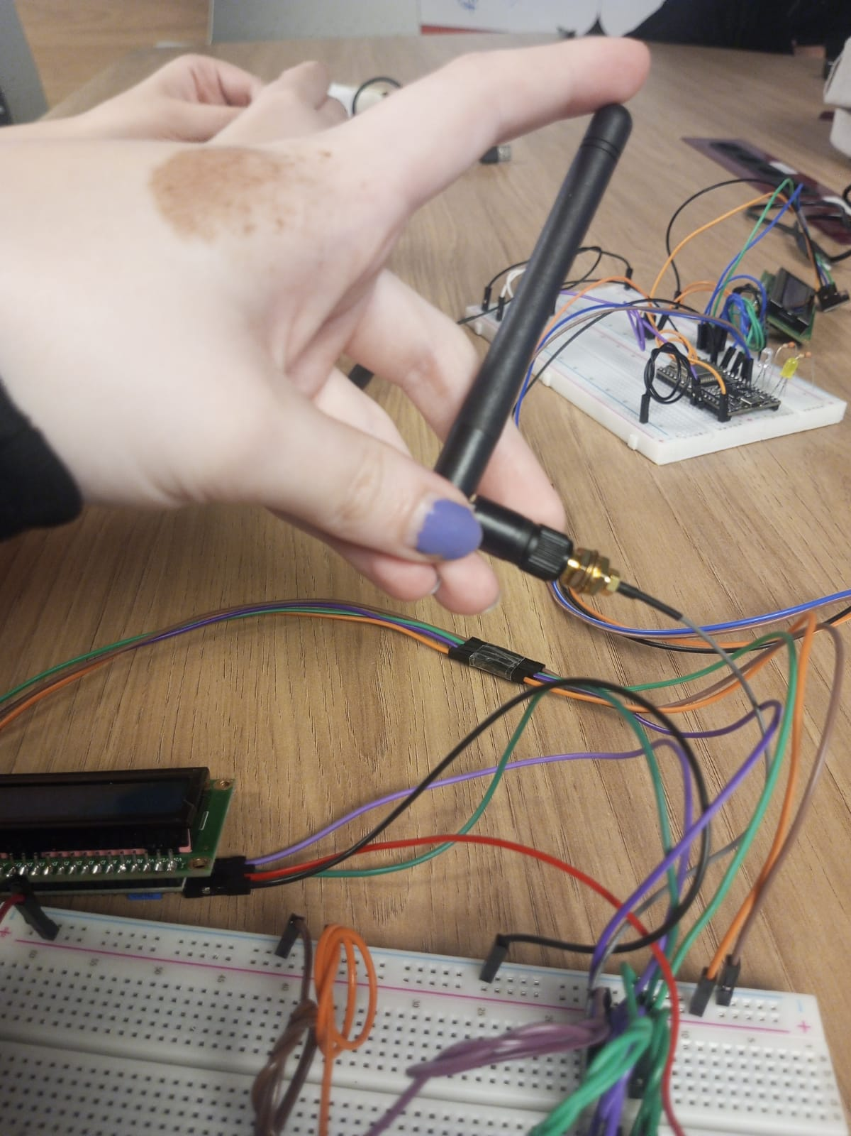

Fonte: Material produzido pelos autores

* **Passo 6**: Utilize a caixa protetora para organizar os cabos e proteger os componentes de interferências externas.

Figura 08 - Caixa protetora

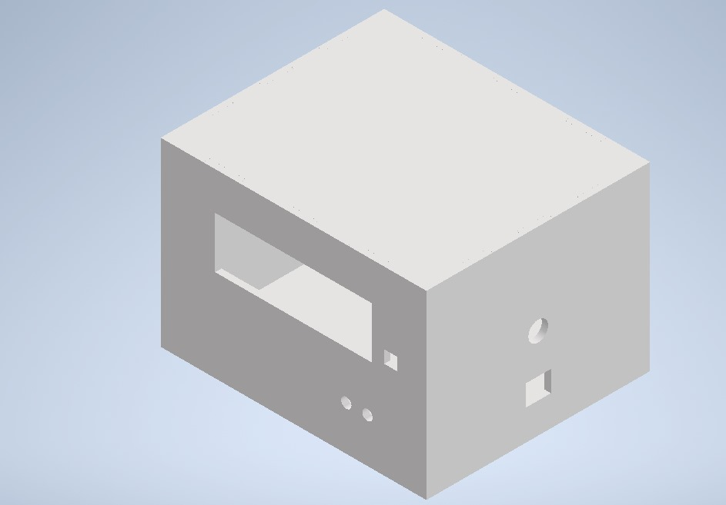

Fonte: Material produzido pelos autores

* **Passo 7**: Certifique-se de que todos os sensores estejam bem posicionados no compressor para capturar as leituras com precisão

# 3. Guia de Instalação

Para iniciar o processo de instalação, é necessário conectar os fios nos devidos componentes e lugares destinados para que os equipamentos funcionem corretamente. Para iniciar esse processo é necessário realizar o passo a passo do guia de montagem, conferir que a internet do local está devidamente configurada e acessível, e que há um computador disponível.

Considerando que a montagem já foi realizada baseada no tópico anterior, em seguida é necessário instalar o código-fonte da solução e compilar no microcontrolador ESP32, que será feito pelo computador disponível com o acesso à internet. Dessa forma, as etapas a seguir demonstram todo o processo da instalação inicial do módulo IoT.

## 3.1 Instalação do Arduino IDE

A primeira etapa de instalação envolve o carregamento do código ao microcontrolador, e para isso utilizamos uma interface que é o Arduino IDE para auxiliar esse carregamento. A instalação é realizada pelo próprio site do Arduino IDE demonstrada na figura a seguir:

Figura 09 - Página do download do Arduino IDE

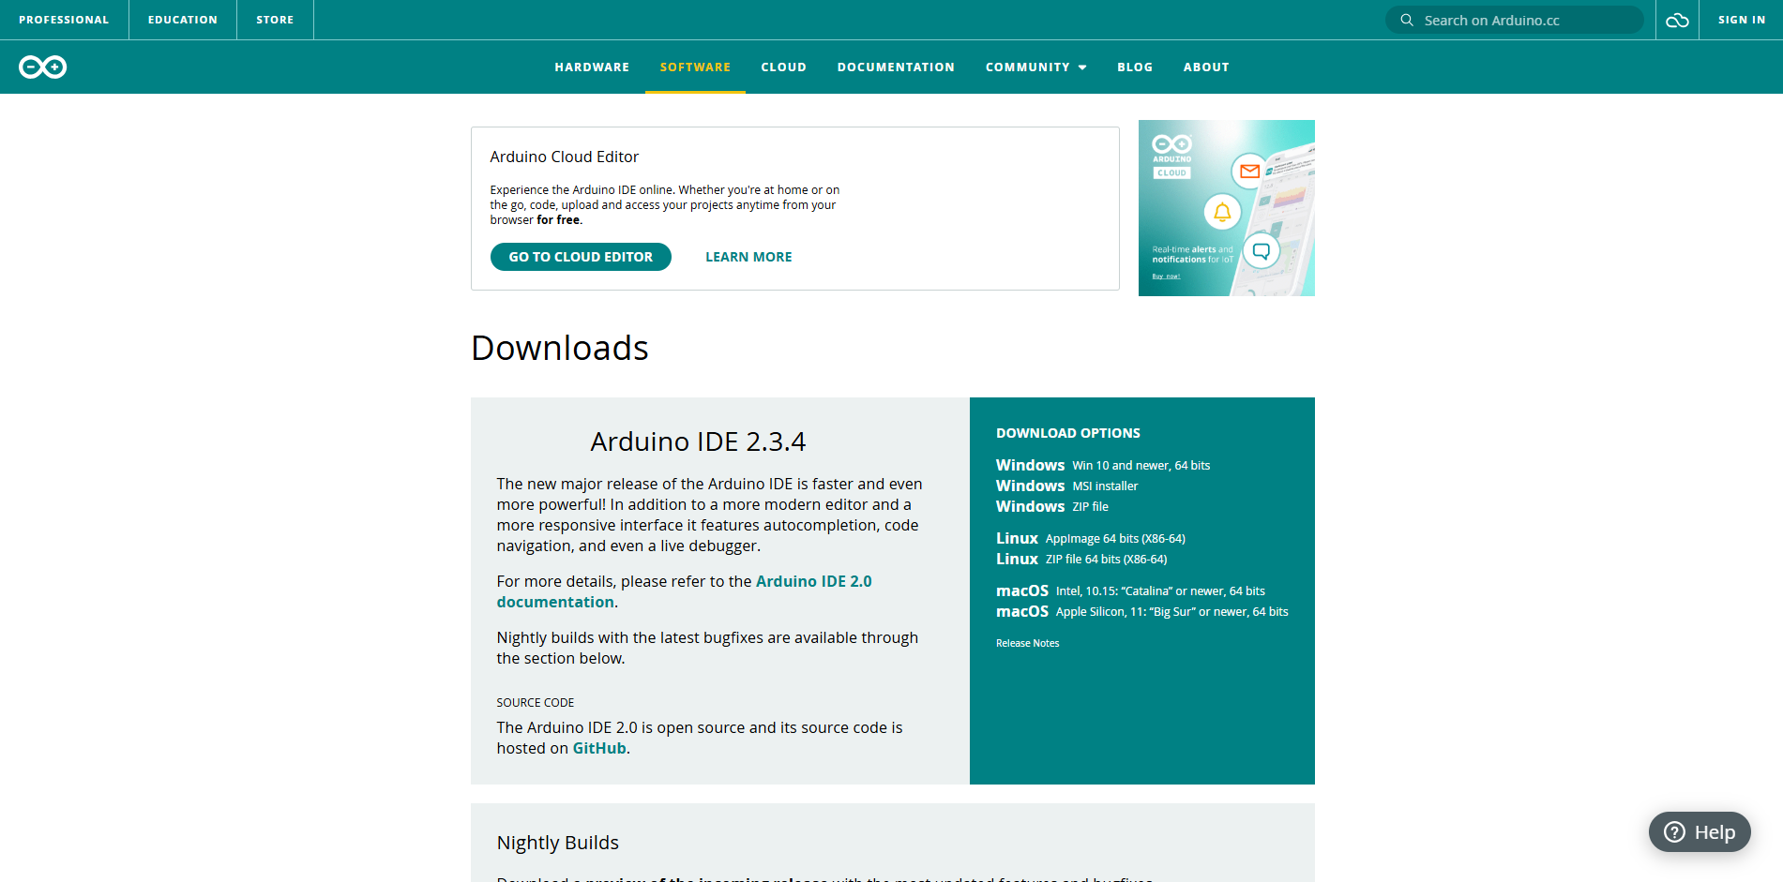

Fonte: Material produzido pelos autores

Nesta página é necessário selecionar o sistema operacional do computador em que está sendo instalado o software, e quando finalizado o download, ele estará disponível no explorer das pastas do dispositivo.

Após a instalação, ele irá aparecer na pasta de acordo com a imagem abaixo:

Figura 10 - Pasta com o aplicativo Arduino instalado



Fonte: Material produzido pelos autores

# 

Após isso, é necessário clicar duas vezes sob o ícone do arduino IDE e aceitar todos os requisitos para instalar todos os componentes do aplicativo devidamente no computador.

Figura 11 - Download dos componentes do Arduino IDE

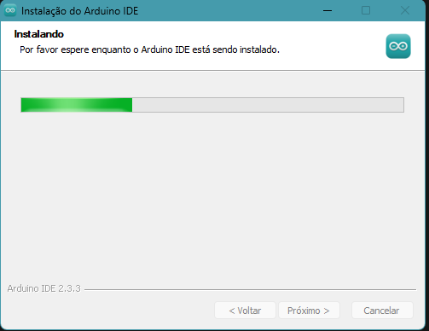

Fonte: Material produzido pelos autores

Após isso, o Arduino IDE já estará atualizado devidamente e pronto para a execução do código.

Figura 12 - Tela inicial do Software

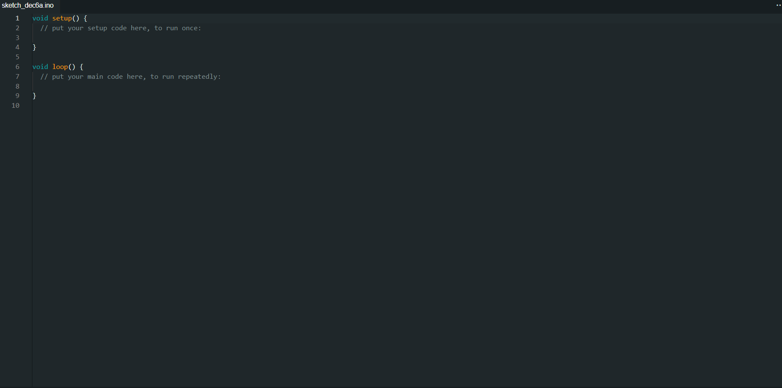

Fonte: Material produzido pelos autores

## 3.2 Instalação do Código

A próxima etapa é fazer a instalação do código fonte do projeto no computador que está sendo utilizado. O código fonte é encontrado no repositório do grupo no github (<https://github.com/Inteli-College/2024-2B-T12-IN04-G01>) na pasta src, e localizar o código mais atualizado correspondente ao compressor.

Figura 13 - Pasta “SRC” do github com o código

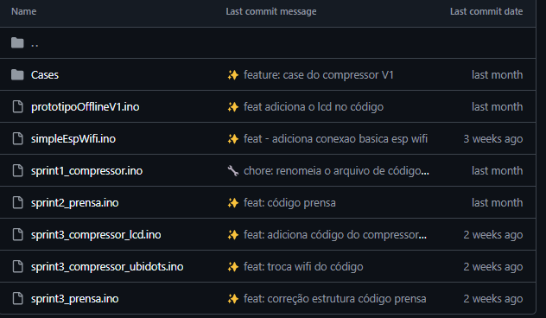

Fonte: Material produzido pelos autores

Com o código correto aberto, como disposto na figura a seguir é só clicar na seta de download (quarto ícone da direita para a esquerda no topo da imagem) e em seguida baixar o arquivo e executar no arduino clicando sobre ele para abrir.

Figura 14 - Download do código fonte

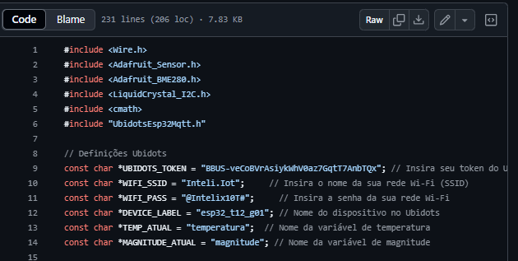

Fonte: Material produzido pelos autores

O código aparecerá na pasta com o nome que aparece no Github, e será necessário clicar no arquivo duas vezes para rodar ele no arduino, e tal ação carregará o código para o arduino Ide diretamente

Figura 15 - Arquivo do código na pasta



Fonte: Material produzido pelos autores

Ao abrir o arquivo você receberá a seguinte mensagem no Arduino Ide que solicitará sua permissão para criar um novo Sketch no próprio software, nessa mensagem é só clicar em “Ok” que continuará automaticamente.

Figura 16 - Mensagem no Arduino IDE

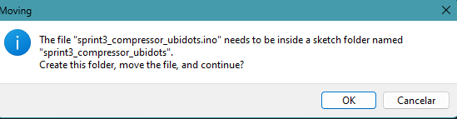

Fonte: Material produzido pelos autores

Após essa ação o código aparecerá completo no arduino IDE, e em seguida é só fazer o upload do arquivo para o ESP32 na seta que está em branco como demonstrado na imagem abaixo:

Figura 17 - Upload do arquivo no ESP32

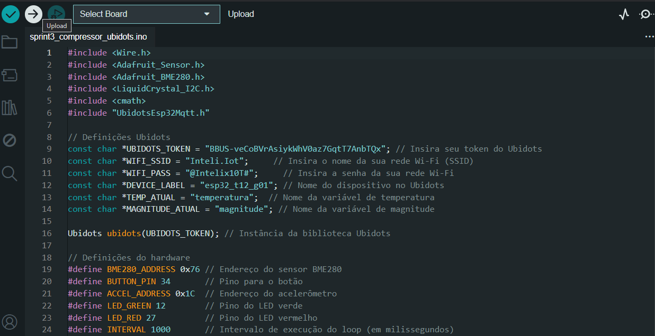

Fonte: Material produzido pelos autores

## 3.3 Ambiente Físico

Com o módulo físico já montado e com os códigos compilados na memória do ESP32, é possível levá-lo até o local da instalação. O módulo deverá ser acoplado em cima do compressor, com o LCD virado para o lado de fora para ser fácil de visualizar as mensagens e o status do compressor.

# 4. Guia de Configuração

## 4.1 Conexão com Broker MQTT

A integração eficiente entre dispositivos em um sistema IoT requer uma arquitetura de comunicação robusta. Nesse cenário, o Broker MQTT (Message Queuing Telemetry Transport) tem um papel essencial, funcionando como intermediário para a troca assíncrona de mensagens entre dispositivos conectados. Esta seção aborda a configuração do Broker MQTT no projeto Wall-i, detalhando desde o conceito de Broker MQTT até sua integração com Clientes MQTT específicos.

### 4.1.1 Broker MQTT

Um Broker MQTT é o responsável por gerenciar a comunicação entre dispositivos em sistemas que usam o protocolo MQTT (Message Queuing Telemetry Transport). Ele funciona como um intermediário, recebendo mensagens de quem envia (publicadores) e entregando para quem está interessado em recebê-las (assinantes). O Broker organiza as mensagens em tópicos e garante que elas sejam enviadas de forma simples e rápida. Ele é uma peça importante para manter a comunicação funcionando em projetos de Internet das Coisas (IoT).

### 4.1.2 Configuração com o Ubidots

O Ubidots é uma plataforma intuitiva que simplifica o uso de MQTT em projetos IoT, permitindo uma configuração rápida e prática. Ele oferece ferramentas para gerenciar dispositivos, criar visualizações e acompanhar dados em tempo real. O processo de configuração envolve conectar dispositivos à plataforma, configurar variáveis para envio e recebimento de dados e ajustar permissões com tokens de acesso, garantindo uma integração fácil e eficiente.

### 4.1.3 Conexão com cliente MQTT em C++

A integração do Broker MQTT do Ubidots com um Cliente MQTT em C++ no ESP32 é fundamental para garantir a comunicação eficiente em sistemas IoT. O ESP32 atua como cliente, publicando e/ou assinando mensagens no Broker do Ubidots, permitindo a troca de informações em tempo real entre dispositivos e a plataforma.

Para estabelecer essa comunicação, são necessários o token do Ubidots, o endereço do Broker MQTT (endpoint) e a configuração do ESP32 para gerenciar a conexão. O código em C++ é normalmente desenvolvido com o uso da biblioteca PubSubClient, amplamente utilizada para implementar o protocolo MQTT em microcontroladores como o ESP32.

O processo envolve configurar o ESP32 com as credenciais de rede Wi-Fi, definir os tópicos de publicação e assinatura, e implementar callbacks para processar mensagens recebidas. Essas configurações são ajustadas no programa para garantir uma troca de dados segura e estável entre o ESP32 e o Ubidots.

## 4.2 Configuração de ambiente

### 4.2.1 Criação da conta no Ubidots

* Primeiro acesse o site do Ubidots: <https://ubidots.com/>
* Preencha o formulário de registro com as suas informações

Figura 18 - Tela inicial do Ubidots

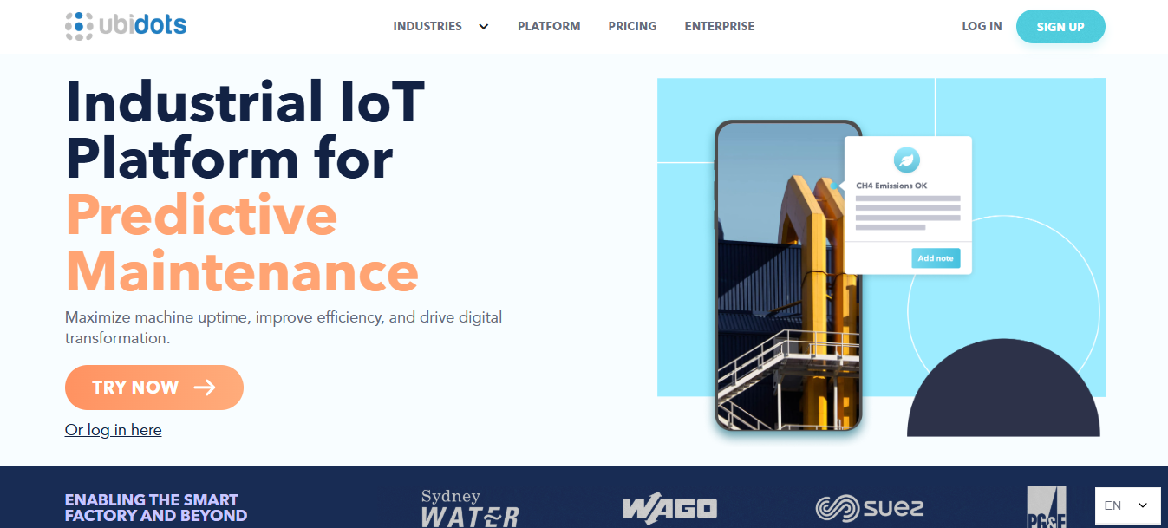

Fonte: Material produzido pelos autores

### 4.2.2 Integrando o Ubidots com o protótipo

* Assim que logar no Ubidots, busque pelo seu token.
* O token será inserido no código para poder fazer a conexão com o Ubidots e visualizar as informações que o protótipo irá passar diretamente para o Ubidots.
* Segue o código que indica onde será inserido o seu token

Figura 19 - Conjunto de informações para conexão:

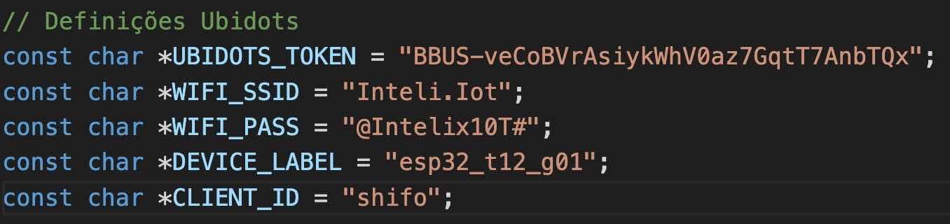

Fonte: Material produzido pelos autores

# 

# 

# 

# 

# 5. Guia de Operação

Esta seção do guia apresenta as instruções para a operação do sistema de monitoramento em tempo real desenvolvido para o compressor industrial. O dispositivo físico e a aplicação web foram projetados para melhorar a segurança, simplificar a manutenção e fornecer insights detalhados sobre o desempenho do equipamento. A interação com o sistema pode ser feita via interface web ou local, conforme a finalidade de uso.

1. ***Conexão com a Energia***: Conecte o dispositivo IoT à fonte de alimentação com o código compilado ao ESP32.

2. ***Inicialização do Microcontrolador ESP32***: O display LCD exibirá uma mensagem de sistema iniciado, indicando que o sistema está pronto para operação.

## 5.1. Monitoramento local

O dispositivo físico do compressor vem composto pela placa ilhada e pela case. É necessário apenas posicioná-lo corretamente no compressor para garantir o fácil acesso ao LCD e a captura precisa das vibrações e da temperatura. Para isso, o dispositivo deve ser colocado próximo ao pistão, assegurando a medição exata da temperatura.

Após o posicionamento, conecte o dispositivo à tomada utilizando o cabo já conectado ao ESP32. O código será executado automaticamente, sem necessidade de qualquer modificação.

Uma vez conectado, as variáveis dos sensores estarão disponíveis no Ubidots para monitoramento online, além de serem exibidas no LCD e nos LEDs para monitoramento físico.

Caso as informações não estejam disponíveis no Ubidots, será necessário seguir o passo a passo do manual desde o início, pois o problema estará na configuração do MVP com o Ubidots.

Realizando isso, segue na próxima seção como será realizado o monitoramento local do módulo, bem como o que significa cada alerta.

Figura 20 - Posição correta do módulo do compressor

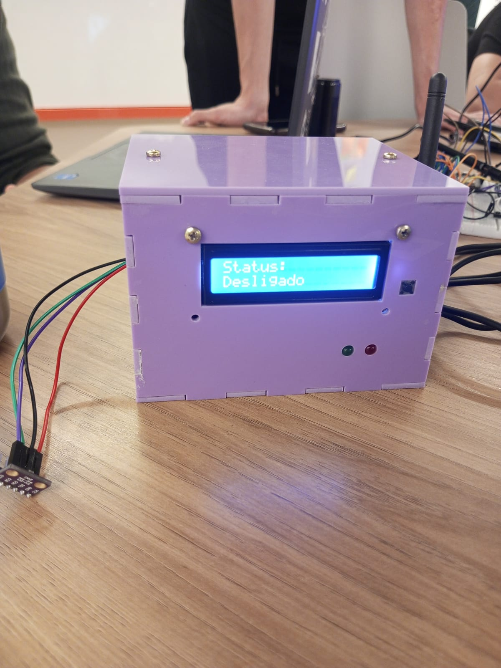

Fonte: Material produzido pelos autores

### 5.1.1. Sensores Integrados

O sistema utilizado no compressor utiliza dois sensores principais::

***Sensor de Temperatura (BME280)***: Monitora a temperatura ambiente em tempo real, permitindo identificar superaquecimentos que podem comprometer a segurança e o funcionamento do compressor.

***Sensor de Vibração (MMA8451):*** Detecta padrões de vibração do compressor para identificar falhas mecânicas iminentes. Este sensor também verifica se o equipamento está em funcionamento.

### 5.1.2. Indicadores Visuais

O sistema conta com dois LEDs para alertar sobre o estado operacional do compressor:

* ***LED Verde***: Indica que a máquina está operando normalmente.
* ***LED Vermelho:*** Acende quando a temperatura ultrapassa os limites pré-definidos, funcionando como um alerta de risco.

Como também conta com outros componentes de output:

* ***Botão Interativo***: Permite consultar as informações do LCD.
* ***Display LCD:*** Exibe a temperatura coletada pelos sensores, facilitando o monitoramento local, bem como o status da máquina, sua vibração e o tempo de uso.

O sistema produz respostas imediatas através desses indicadores, como:

1. **Temperatura**: Se normal, o **LED verde** acende; se ultrapassar o limite, o **LED vermelho** alerta para superaquecimento.
2. **Vibração**: Vibrações anormais detectadas pelo sensor geram um alerta no **LCD**, notificando a necessidade de manutenção.

Figura 21 - LCD com mensagem de manutenção

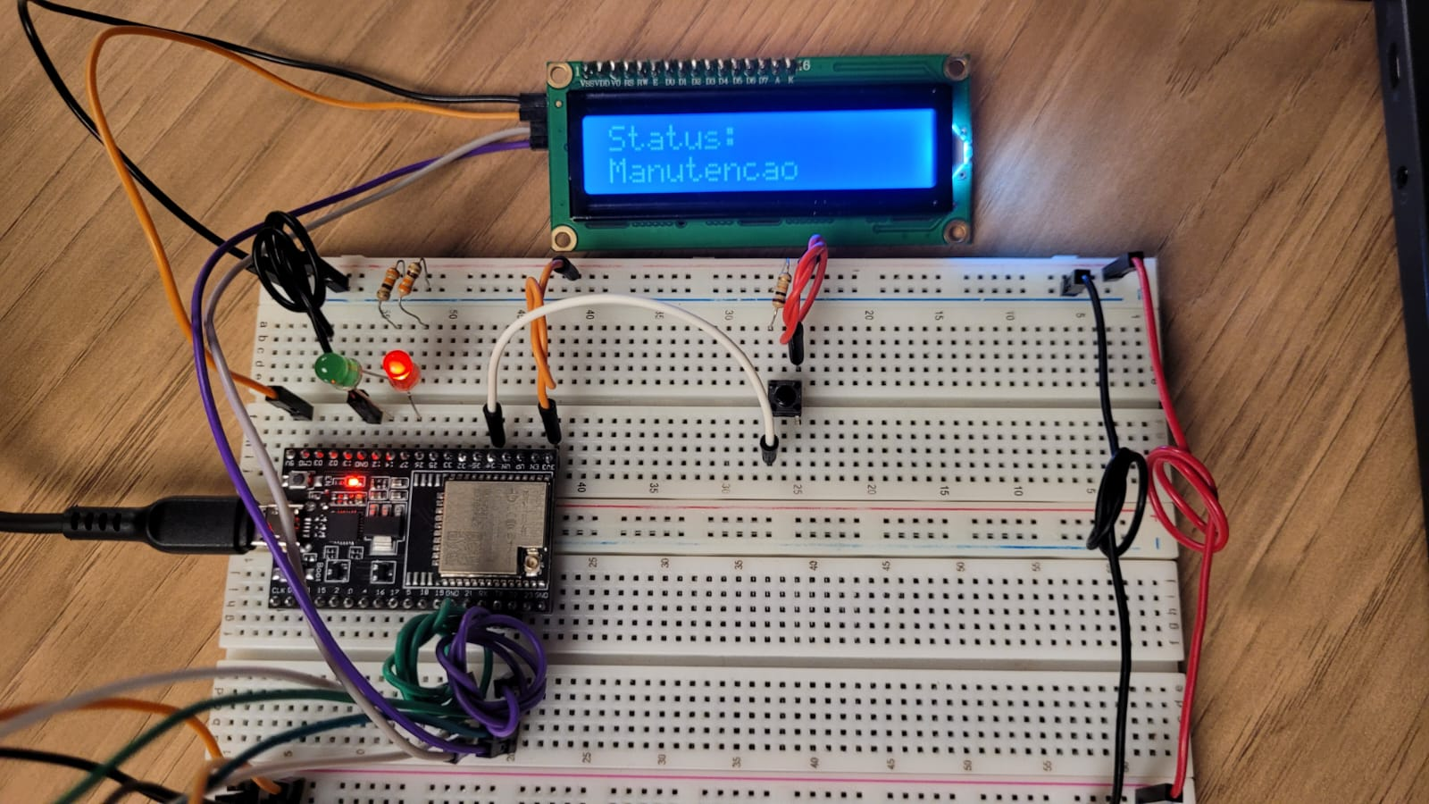

Fonte: Material produzido pelos autores

## 

## 5.2. Monitoramento Online

O ESP32 utiliza o protocolo MQTT para transmitir os dados coletados para um broker remoto. A solução foi integrada à plataforma Ubidots, que permite:

* Armazenar e organizar os dados.
* Alimentar um dashboard interativo para monitoramento e análise.
* Notificar operadores em casos de temperaturas ou vibrações fora dos padrões.

Ao acessar a plataforma, o usuário encontrará um dashboard interativo que reúne as principais informações coletadas pelos sensores do sistema. Entre os dados disponíveis, estão a temperatura atual do equipamento, os picos de temperatura registrados ao longo do tempo, o total de horas de funcionamento, além de mapas de calor que permitem visualizar padrões de desempenho do compressor. Esses recursos visuais tornam a análise rápida e prática, mesmo para operadores com pouca experiência em ferramentas digitais.

Figura 22 - Tela inicial do dashboard do compressor

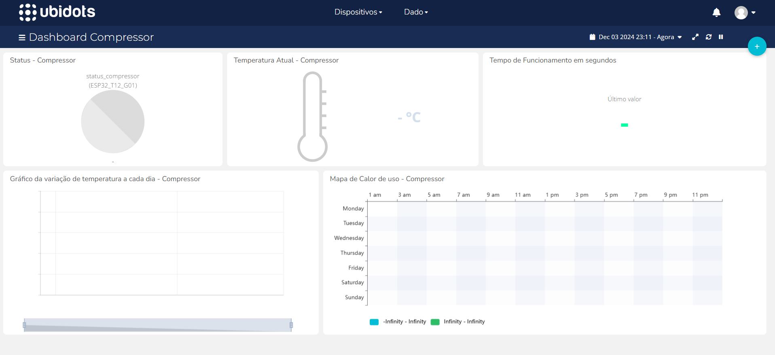

Fonte: Material produzido pelos autores

Além disso, a organização dos dados dentro da Ubidots facilita a consulta histórica e a análise detalhada do desempenho do equipamento. O usuário pode personalizar o layout do dashboard para priorizar as métricas mais relevantes, como gráficos de temperatura e vibração, relatórios de manutenção preventiva e indicadores de eficiência operacional. Essa personalização não apenas melhora a experiência de uso, mas também permite que o sistema se adapte às necessidades específicas de cada aplicação.

Para garantir uma conexão eficaz entre o dispositivo ESP32 e a Ubidots, é essencial que as configurações de rede e do protocolo MQTT sejam feitas corretamente. Uma vez estabelecida essa conexão, o sistema começa a enviar os dados coletados em tempo real para a plataforma, tornando-os imediatamente disponíveis para análise. Essa integração contínua elimina a necessidade de processos manuais, reduzindo o risco de erros e otimizando o tempo de resposta em caso de anomalias.

Em resumo, a interação com a plataforma Ubidots é projetada para ser intuitiva e poderosa. Com funcionalidades como dashboards personalizados, notificações automatizadas e armazenamento de dados históricos, a plataforma permite que os operadores tenham uma visão abrangente e detalhada do funcionamento do compressor industrial. Essa abordagem não apenas melhora a eficiência operacional, mas também promove decisões mais informadas e rápidas, garantindo maior segurança e confiabilidade no uso do equipamento.

## 5.3. Disparo de Ações pelo Usuário

1. Reinicialização Manual: - Caso o sistema apresente inconsistências, pressione o botão de reinicialização no ESP32.
2. Ajustes de Configuração: - Parâmetros como o número base do estado “parado” da vibração podem ser alterados através do código-fonte do microcontrolador.

## 5.4. Contornando Imprecisões

1. Conexão Wi-Fi: Falhas na conexão podem impedir o envio de dados para o broker MQTT.

* Solução: Certifique-se de que o dispositivo está dentro do alcance da rede Wi-Fi.

1. Medição de Temperatura: Em ambientes com grandes variações de temperatura, os valores podem divergir ligeiramente.

* Solução: Verifique o sensor e mantenha-o longe de fontes de calor intensas.

# 6. Como descartar este dispositivo

A seguir, abordaremos as orientações para o descarte adequado de cada componente após seu uso e desgaste, com destaque especial para aqueles que apresentam toxicidade e risco de contaminação ambiental. O descarte adequado dos componentes eletrônicos é uma prática essencial para minimizar os impactos ambientais e preservar a saúde humana. Conforme destaca Pessoa (2018), muitos dos materiais utilizados no dispositivo possuem elementos que, se descartados incorretamente, podem liberar substâncias tóxicas no solo e na água, gerando poluição e ameaçando ecossistemas inteiros. Além disso, o reaproveitamento de materiais recicláveis contribui para a economia circular, reduzindo a necessidade de extração de novos recursos naturais. No quadro 1 temos o tipo de material, vida útil estimada e o método de descarte do material específico.

Quadro 1 - Possibilidades de descarte do Módulo IoT do Compressor

| **Material** | **Vida útil estimada** | **Métodos de descarte** |
| --- | --- | --- |
| Placa Ilhada | 10-15 anos | Pontos de coleta seletiva ou empresas especializadas (contém materiais recicláveis e potencialmente tóxicos, como solda com chumbo). |
| ESP32 | 7-10 anos | Reciclagem eletrônica. Contém metais pesados (como chumbo, cádmio e mercúrio) e não deve ser descartado no lixo comum. |
| Fios Jumpers | 5-10 anos | Reciclagem plástica (os fios geralmente contêm cobre, que pode ser reciclado). |
| Antena | 7-10 anos. | Pontos de coleta seletiva ou reciclagem especializada (pode conter metais pesados). |
| LEDs | 3-5 anos com uso intenso | Reciclagem eletrônica (contém elementos tóxicos em pequenas quantidades, como arsênio ou chumbo). |
| Acelerômetro (MMA845) | 10-15 anos. | Reciclagem eletrônica (os semicondutores contêm metais pesados e precisam de descarte adequado). |
| Sensor de temperatura  (BME280) | 10-15 anos. | Reciclagem eletrônica (contém componentes semicondutores que podem ser reciclados). |
| Push-Button | 5-10 anos (dependendo da frequência de uso). | Reciclagem de plásticos e metais (os contatos internos podem conter metais como prata ou ouro em traços). |
| Case de acrílico | 10-15 anos (dependendo da impactos). | Reciclagem plástica. |
| Resistor | Indeterminada (só precisa ser substituída quando danificado). | Reciclagem eletrônica (contém pequenas quantidades de materiais recicláveis). |
| Display LCD | 5-7 anos. | Reciclagem eletrônica (contém materiais tóxicos, como mercúrio, e deve ser tratado por empresas especializadas). |
| Cabo USB-C | 5-10 anos. | Pontos de coleta especializados para cabos eletrônicos e fios. |
| Conector USB | 5-10 anos. | Enviar o conector para reciclagem especializada pois contém metais como alumínio ou cobre e plástico. |
| Case de acrílico | 10-15 anos. | Deve ser levado a cooperativas de reciclagem especializadas em plásticos rígidos. O acrílico pode ser reciclado e reutilizado em novos produtos, evitando descarte inadequado no meio ambiente. |

Fonte: Material elaborado pelos autores

**Orientações gerais de descarte:**

1. **Identificar pontos de descarte de lixo eletrônico**

O descarte de eletrônicos deve ser feito em pontos de coleta certificados e especializados. Esses locais garantem que os resíduos sejam tratados de forma adequada, minimizando o impacto ambiental, portanto antes do descarte busque os pontos adequados.

1. **Desmonte dispositivos maiores antes do descarte**

Deve-se realizar a separação dos componentes, como placas de circuito, conectores e baterias, facilitando o processo de reciclagem e aumentando a eficiência na recuperação de materiais. Esse procedimento é importante para que cada parte do componente seja descartada de forma correta​.

1. **Reutilize componentes sempre que possível**

Antes de descartar, avalie se os componentes ainda podem serutilizados em outros projetos ou doados para escolas e instituições que promovem atividades educacionais em eletrônica. Reutilizar prolonga a vida útil dos materiais e reduz a geração de resíduos.

1. **Não descarte em lixo comum**

Não realize o descarte dos componentes em lixo comum, tendo em vista que esses podem possuir substâncias tóxicas

Os módulos IoT utilizados em projetos, como o ESP32, sensores, resistores e cabos, apresentam materiais em sua composição que podem ser tóxicos e impactar negativamente o meio ambiente se descartados de forma inadequada. O ESP32, por exemplo, contém componentes semicondutores e metais como alumínio e cobre. Esses metais pesados podem se acumular no ambiente, prejudicando a fauna, a flora e a qualidade da água potável. O sensor de temperatura BME280 possui circuitos integrados e metais que, ao serem queimados ou descartados de forma incorreta, liberam substâncias tóxicas no solo e na água, aumentando a poluição.

Outros componentes, como os resistores de 330Ω e os fios jumpers, contêm cobre em sua estrutura, um metal pesado que pode ser prejudicial em altas concentrações, além de revestimentos plásticos que não são biodegradáveis, contribuindo para a poluição plástica no ambiente. A antena e o cabo USB-C possuem metais pesados, como chumbo, mercúrio e alumínio, altamente tóxicos e persistentes no ecossistema, com plásticos que aumentam o impacto ambiental devido à sua difícil degradação. Os conectores USB e sensores de vibração seguem o mesmo padrão, contendo metais como cobre e alumínio, que podem contaminar o solo e os recursos hídricos, colocando em risco a saúde dos organismos vivos.

Portanto, é crucial adotar práticas adequadas de descarte e reciclagem para minimizar os impactos ambientais causados por esses materiais presentes nos módulos IoT, garantindo uma abordagem mais sustentável para o uso dessa tecnologia. Nesse contexto, destaca-se a **ABREE (Associação Brasileira de Reciclagem de Eletroeletrônicos e Eletrodomésticos)**, que atua na promoção da coleta, descarte e reciclagem de resíduos eletrônicos no Brasil, contribuindo para a preservação ambiental e incentivando a economia circular. Mais informações sobre suas iniciativas estão disponíveis em:<https://abree.org.br/>.

# 7. Troubleshooting

Troubleshooting pode ser compreendido como a descrição de possíveis problemas no dispositivo e na sua conexão, portanto a tabela abaixo evidencia os principais tanto os pontos de falha do módulo IoT, quanto no dashboard. Diante dos pontos de falhas apresentados, destacam-se possíveis formas de solucionar esses problemas no quadro 2.

Quadro 2 - Possíveis problemas no dispositivo e como resolver

| **#** | **Problema** | **Possível solução** |
| --- | --- | --- |
| 1 | O módulo IoT não inicia e não realiza as medições | Nesse caso, deve-se verificar se o microcontrolador (ESP32) está corretamente conectado à fonte de alimentação, além disso certifique-se de que o cabo de alimentação não está danificado. Também, teste a fonte de alimentação em outro dispositivo para garantir que está funcionando corretamente Caso algum deles esteja com mau funcionamento, realize a troca do componente. |
| 2 | Falha na medição da temperatura ou da vibração da máquina | Primeiramente,verifique se o display LCD está exibindo e atualizando as informações de temperatura e vibração, caso essas não estejam sendo exibidas ou estejam incorretas, revise as conexões dos sensores BME280 (temperatura) e MMA845x (vibração). Caso os sensores estejam corretamente conectados, mas o problema persista, realize a substituição desses. |
| 3 | Falha nos componentes de saída (Display LCD e LEDs) ou no botão | Primeiramente, verifique se as conexões do componente de saída (LCD ou LEDs) estão corretas e se não há mau contato nos fios. Caso as conexões estejam corretas e o componente ainda não funcione, é provável que esteja danificado e precise ser substituído. |
| 4 | Os dados coletados não estão sendo atualizados no dashboard do Ubidots | Verifique se o dispositivo está conectado corretamente à rede Wi-Fi e se há acesso à internet. Confirme também se o token de autenticação do Ubidots está configurado corretamente no código. Caso as configurações estejam corretas, deve-se realizar uma revisão da lógica de envio de dados do código. |
| 5 | O módulo IoT está enviando dados errados ou inconsistentes para o dashboard | Verifique se os sensores estão fornecendo leituras precisas, monitorando as medições diretamente no display LCD ou usando um monitor serial realizando a conexão do módulo com um computador e abrindo o monitor serial do Arduino IDE. Certifique-se de que o código está processando e enviando os dados corretamente. Além disso, verifique se há problemas de interferência no ambiente ou no hardware que possam estar afetando as leituras dos sensores. Caso o problema persista, considere substituir os componentes. |

Fonte: Material elaborado pelos autores

**8. REFERÊNCIAS**

1. FERREIRA, Débora Cristina Lima. Resíduo eletrônico e o meio ambiente: uma conscientização ambiental. 2017. Trabalho de Conclusão de Curso (Graduação em Administração Pública) – Universidade da Integração Internacional da Lusofonia Afro-Brasileira, Redenção, 2017. Disponível em: <https://repositorio.unilab.edu.br/jspui/bitstream/123456789/3199/1/DEBORA%20CRISTINA%20LIMA%20FERREIRA%20TCC.pdf>. Acesso em: 6 dez. 2024.
2. LEITE, Leandro Rogério Corrêa. Internet das Coisas (IoT): vulnerabilidades de segurança e desafios. 2019. Trabalho de Conclusão de Curso (Graduação em Tecnologia em Análise e Desenvolvimento de Sistemas) – Centro Paula Souza, São Paulo, 2019. Disponível em: <https://ric.cps.sp.gov.br/bitstream/123456789/3978/1/20192S_LEITELeandroRog%C3%A9rioCorr%C3%AAa_OD0763.pdf>. Acesso em: 3 dez. 2024.
3. PESSOA, R. S. Reciclagem de resíduos de equipamentos eletroeletrônicos. 2018. Trabalho de Conclusão de Curso (Graduação em Engenharia Ambiental) – Universidade Federal do Ceará, Fortaleza, 2018. Disponível em: <https://repositorio.ufc.br/bitstream/riufc/45087/3/2018_tcc_rspessoa.pdf>. Acesso em: 5 dez. 2024.
4. ARAÚJO, Alex Rodrigues. Métodos e técnicas de segurança para dispositivos IoT: uma revisão sistemática da literatura. 2023. Trabalho de Conclusão de Curso (Graduação em Telemática) – Instituto Federal da Paraíba, João Pessoa, 2023. Disponível em: <https://repositorio.ifpb.edu.br/jspui/bitstream/177683/3547/1/Araujo%2C%20Alex%20Rodrigues%20-%20TCC.pdf>. Acesso em: 6 dez. 2024.
5. SANTOS, Matheus Martins; FRANCO, Mauro Lúcio; ALVES, Wederson Marcos; SOUZA, Marcio Coutinho de; BARROS, Geórgia Fernandes; SILVA, Magnum Moreira da. Internet das Coisas: a busca do conceito e as perspectivas futuras sobre sua aplicabilidade. *Research, Society and Development*, v. 10, n. 10, p. e140101018504, 2021. Disponível em: <https://www.academia.edu/72892886/Internet_das_Coisas_a_busca_do_conceito_e_as_perspectivas_futuras_sobre_sua_aplicabilidade>. Acesso em: 6 dez. 2024.
6. FERREIRA, Débora Cristina Lima. Resíduo eletrônico e o meio ambiente: uma conscientização ambiental. 2017. Trabalho de Conclusão de Curso (Graduação em Administração Pública) – Universidade da Integração Internacional da Lusofonia Afro-Brasileira, Redenção, 2017. Disponível em: <https://repositorio.unilab.edu.br/jspui/bitstream/123456789/3199/1/DEBORA%20CRISTINA%20LIMA%20FERREIRA%20TCC.pdf>. Acesso em: 2 dez. 2024.
7. LEITE, Leandro Rogério Corrêa. Internet das Coisas (IoT): vulnerabilidades de segurança e desafios. 2019. Trabalho de Conclusão de Curso (Graduação em Tecnologia em Análise e Desenvolvimento de Sistemas) – Centro Paula Souza, São Paulo, 2019. Disponível em: <https://ric.cps.sp.gov.br/bitstream/123456789/3978/1/20192S_LEITELeandroRog%C3%A9rioCorr%C3%AAa_OD0763.pdf>. Acesso em: 1 dez. 2024.
8. PESSOA, R. S. Reciclagem de resíduos de equipamentos eletroeletrônicos. 2018. Trabalho de Conclusão de Curso (Graduação em Engenharia Ambiental) – Universidade Federal do Ceará, Fortaleza, 2018. Disponível em: <https://repositorio.ufc.br/bitstream/riufc/45087/3/2018_tcc_rspessoa.pdf>. Acesso em: 4 dez. 2024.
9. ARAÚJO, Alex Rodrigues. Métodos e técnicas de segurança para dispositivos IoT: uma revisão sistemática da literatura. 2023. Trabalho de Conclusão de Curso (Graduação em Telemática) – Instituto Federal da Paraíba, João Pessoa, 2023. Disponível em: [https://repositorio.ifpb.edu.br/jspui/bitstream/177683/3547/1/Araujo%2C%20Alex%20Rodrigues%20-%20TCC.pdf]

# 

# Integrantes

Esses são os integrantes do grupo Wall-I que desenvolveram o projeto para o IPT. Conheça mais sobre os responsáveis, acessando o LinkedIn de cada um abaixo.

Cecília Coelho - <https://www.linkedin.com/in/cecilslico/>

Daniel Dias - <https://www.linkedin.com/in/danielppdias/>

David Deodato - <https://www.linkedin.com/in/david-deodato-41b9b72b7/>

Kauan Massuia - <https://www.linkedin.com/in/kauanmassuia/>

Milena Castro - <https://www.linkedin.com/in/milena-castro-vieira/>

Otávio Vasconcelos - <https://www.linkedin.com/in/otavio-vasc/>

Thalyta Viana - <https://www.linkedin.com/in/thalyta-viana/>